Руководитель  Интернет-агентства «Dextra»  _______________________ Батраков Д.В. | ______________________ ______________________

Руководство пользователя
визуального текстового редактора (WYSIWYG)
в системе управления сайтом CMS Dextra

Версия 1.0

ДЛЯ ВНУТРЕННЕГО ПОЛЬЗОВАТЕЛЯ

В случае использования информации, приведенной в настоящей инструкции, сторонними лицами в собственных интересах, ответственность несут представители Заказчика, действия которых повлекли возникновение возможности получения информации, предназначенной исключительно для внутреннего пользования, сторонними лицами.

Визуальный текстовый редактор
Практически вся текстовая информация, редактируемая в системе, редактируется в визуальном текстовом редакторе, или WYSIWYG (What You See Is What You Get) редакторе, который позволяет работать с текстом, таблицами, изображениями, гиперссылками и т.п. Интерфейс редактора во многом схож с интерфейсом Microsoft Word, но обладает некоторыми особенностями и гораздо проще.
При возникновении вопросов по использованию редактора обратитесь к данной инструкции, если не найдете в ней ответа на Ваш вопрос, свяжитесь с
группой поддержки системы управления.

Редактор функционирует в среде Microsoft Explorer v6.0 и выше и использует программные средства веб-браузера, поэтому корректность работы зависит от Microsoft Explorer, установленного в операционной системе Microsoft Windows на компьютере администратора сайта. В настройках браузера обязательно должно быть разрешено выполнение JavaScript-ов, уровень безопасности желательно не выше среднего (см. «Настройки»).

Далее описаны особенности работы в редакторе и приведены некоторые полезные советы.

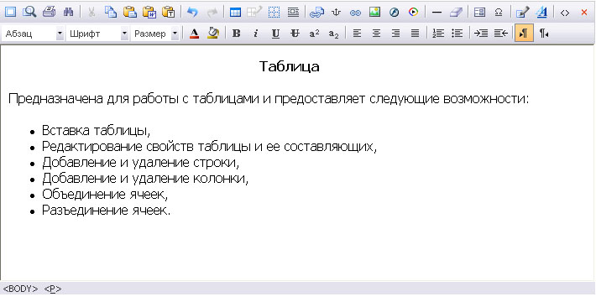
На рисунке представлен общий вид редактора (в зависимости от реализации могут отсутствовать некоторые функции).

В верхней части окна редактора располагаются панели инструментов, используемые для работы со статической информацией. В таблице ниже описано назначение основных элементов панелей инструментов.
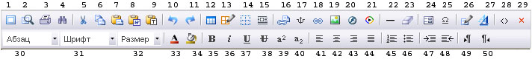

1 |  | Открыть на полный экран (открывает редактор на полный экран)
2 |  | Предварительный просмотр страницы
3 |  | Печать страницы…
4 |  | Поиск и замена текста…
5 |  | Вырезать текст (Cut)
6 |  | Копировать текст (Copy)
7 |  | Вставить текст, как есть (Paste)
8 |  | Вставить текст с удалением стилей
9 |  | Вставить только текст
10 |  | Отмена ввода (Undo)
11 |  | Возврат ввода (Redo)
12 |  | Вставить таблицу
13 |  | Редактировать таблицу/ячейку
14 |  | Спрятать/показать указания, невидимые границы
15 |  | Абсолютное позиционирование
16 |  | Вставить внутреннюю ссылку
17 |  | Создать закладку
18 |  | Вставить гиперссылку
19 |  | Вставить изображение
20 |  | Вставить флэшку
21 |  | Вставить медиа файл
22 |  | Вставить горизонтальную линию
23 |  | Удалить форматирование
24 |  | Редактор форм (выбор и редактирование элементов формы)
25 |  | Вставить специальный символ
26 |  | Редактирование стиля и форматирования
27 |  | Выбор стиля
28 |  | Просмотреть/редактировать HTML-код страницы
29 |  | Очистить все
33 |  | Установить цвет текста
34 |  | Установить цвет фона текста
35 |  | Сделать текст жирным
36 |  | Сделать текст курсивом
37 |  | Сделать текст подчеркнутым
38 |  | Сделать текст зачеркнутым
39 |  | Верхний индекс
40 |  | Нижний индекс
41 |  | Выровнять текст по левому краю
42 |  | Выровнять текст по центру
43 |  | Выровнять текст по ширине
44 |  | Выровнять текст по правому краю
45 |  | Создать нумерованный список
46 |  | Создать ненумерованный список (маркеры)
47 |  | Увеличить отступ
48 |  | Уменьшить отступ
49 |  | Слева направо (ориентация текст)
50 |  | Справа налево (ориентация текст)

По нажатию правой кнопки мыши появляется дополнительное меню: «отменить ввод», «вырезать», «копировать», «вставить», «удалить».

3.13.1. Работа с текстом
Начать создание документа можно непосредственно в редакторе, используя заложенную в него функциональность. Но зачастую бывает, что текст или часть его уже готова, например, в Microsoft Word. Поэтому в этом случае настоятельно рекомендуется пользоваться специальной вставкой «Вставка из Word».
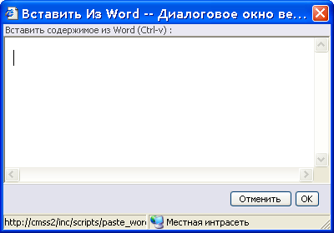
Вставьте текст в окошко и нажмите кнопку «OK». Текст, с удаленным излишним форматированием будет вставлен в документ.

Обычная вставка текста оставляет всю служебную информацию того приложения, из которого Вы производите вставку, что может привести к неожиданным и непредсказуемым последствиям.

Форматирования текста производится привычным в Microsoft Windows образом, используя стандартный набор команд, описанных в таблице панели инструментов.

Необходимо помнить, что для того чтобы перейти на новую строчку, без создания параграфа, необходимо нажимать <Shift+Enter> (функция Microsoft Windows). В таком случае новая строка будет располагаться непосредственно под текущей. При нажатии же на клавишу <Enter> происходит создание нового абзаца документа, и расстояние между строками в этом случае будет больше.

В редакторе, так же как и везде в Windows-приложениях, работают горячие клавиши работы с буфером обмена клавиатуры, т.е. <Shift+Insert>, <Shift₋Delete>, <Ctrl+Insert> или <Ctrl+V>, <Ctrl+X>, <Ctrl+C>. Также Вы можете непосредственно перетаскивать текст мышкой в окно редактора, но помните, что при вставке текста из другого приложения необходимо использовать.

Дополнительно можно воспользоваться вставкой только текста . При этом будут удалена вся информация о стиле и форматировании текста и вставиться только «голый» текст.

Для удаления части текста необходимо выделить его и нажать на клавишу <Del> или <BackSpace>.

Элементарные действия с текстом:

Вырезать . После нажатия на кнопку выделенный фрагмент будет удален из окна редактора и скопирован в буфер обмена. Если нажать на пиктограмму «вставить», вырезанный текст будет помещен в то место, где находится курсор. Нажатие на пиктограмму соответствует комбинации клавиш <Ctrl+X> (одновременное нажатие на клавиши <Ctrl> и <X>)
Копировать . Выделенный фрагмент текста после нажатия на кнопку будет скопирован в буфер обмена. Сохранённый фрагмент остаётся в буфере обмена до тех пор, пока не будет скопирован новый участок текста. Нажатие на пиктограмму соответствует комбинации клавиш <Ctrl+C>.
Вставить . После нажатия на кнопку в области расположения курсора будет вставлен фрагмент текста, сохранённый перед этим в буфер обмена разнообразными способами копирования текста. Нажатие на пиктограмму соответствует комбинации клавиш <Ctrl+V>.
Специальная вставка . Иногда удобно подготавливать документ в среде внешних текстовых редакторов, обладающих, в частности, средствами проверки орфографии. При использовании в этих целях MS Word, для переноса содержания в систему рекомендуется использовать вставку с удалением стилей , т.к. иначе в HTML-код документа будет добавлена специфическая разметка MS Word, что может повлечь искажение форматирования при просмотре документа в браузере. Для специальной вставки содержимого буфера обмена в текст нажмите пиктограмму, при этом откроется новое окно, куда следует вставить текст.
Отменить . Данная кнопка отменяет последнее выполненное действие. Нажатие на пиктограмму соответствует комбинации клавиш <Ctrl+Z> или <Alt+BackSpace>.
Вернуть . Нажатие на кнопку приводит к возврату действия, отменённого предыдущей операцией. Нажатие на пиктограмму отмены соответствует комбинации клавиш <Ctrl+Y>.
Полужирный шрифт . Нажатие на кнопку изменяет шрифт выделенного фрагмента текста на полужирный. Нажатие на пиктограмму соответствует комбинации клавиш <Ctrl+B>.
Курсив . Нажатие на кнопку изменяет шрифт выделенного фрагмента текста на курсив. Нажатие на пиктограмму соответствует комбинации клавиш <Ctrl+I>.
Подчёркнутый . Нажатие на кнопку изменяет шрифт выделенного фрагмента текста на подчёркнутый. Нажатие на пиктограмму соответствует комбинации клавиш <Ctrl+U>.
Выравнивание текста. С помощью кнопок текст выравнивается соответственно:  по левому краю / по правому краю / по центру / по ширине текстового редактора.
Список. Следующие кнопки создают списки:
-  при нажатии на выделенные абзацы объединятся в нумерованный
список ;
-  после нажатия на выделенные абзацы объединятся в ненумерованный список .
Отступ. Кнопка увеличивает отступ. Для этого надо поставить курсор на нужную строку и нажать мышью на пиктограмму. Чтобы уменьшить отступ надо нажать на пиктограмму .
Удаление форматирования . Кнопка предназначена для удаления следующих параметров форматирования выделенного текста:  полужирный, курсив,  подчеркивание,  нижний и верхний индекс,  заголовки с первого по шестой уровень. При нажатии на данную кнопку все перечисленные параметры удаляются одновременно. Для выбора конкретных параметров форматирования целого документа, которые будут исключены, нажмите на кнопку.

3.13.2. Работа с таблицами
Предназначена для работы с таблицами и предоставляет следующие возможности:
- Вставка таблицы,
- Редактирование свойств таблицы и ее составляющих,
- Добавление и удаление строки,
- Добавление и удаление колонки,
- Объединение ячеек,
- Разъединение ячеек.

Для вставки таблицы в документ воспользуйтесь кнопкой «Вставить таблицу».

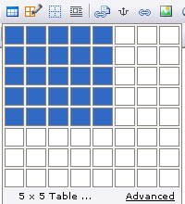
В открывшемся окошке выберите размер таблицы.

Для редактирования таблицы/ячейки выберите ее в редакторе и воспользуйтесь кнопкой «Редактировать таблицу» :
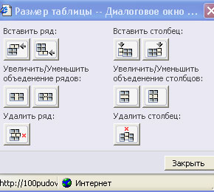
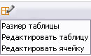
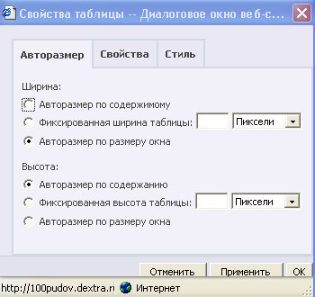
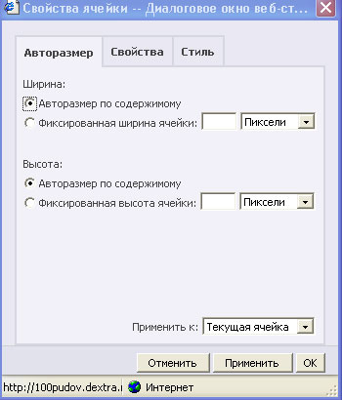
Редактирование ячейки:
ширина, высота, отступы, фон, стиль
Редактирование таблицы: выравнивание, граница, расстояние между ячейками, стиль
Размер таблицы

3.13.3. Работа с изображениями
Для вставки изображений в документ необходимо использовать кнопку «Вставить изображение». Интерфейс этого инструмента состоит из двух частей:
- Загрузка и выбор изображения
- Настройка свойств положения и отображения
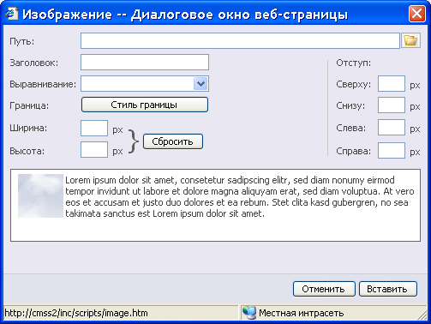
Загрузка и выбор изображения
Для того, чтобы добавить на страницу изображение, которое уже закачено на сервер выберите папку, в котором оно размещено, в левом поле окна и выделите его щелчком на названии.
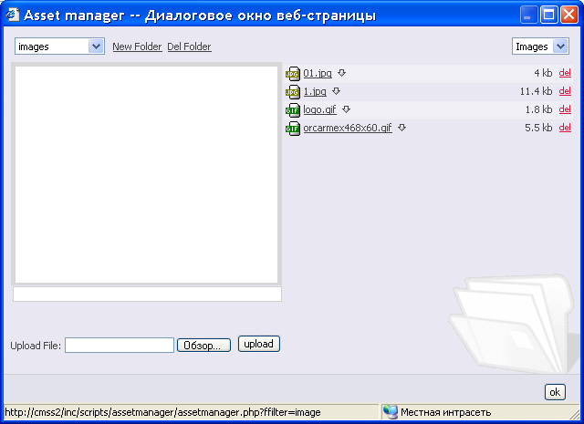
Выбор изображения
Возможность загрузить новый файл
Если изображение находится на локальном или сетевом диске, предварительно необходимо выбрать папку и загрузить его на сайт, используя форму в левой нижней части окна.
Желательно, чтобы имя файла картинки (документа) состояло из латинских букв, знаков “-”,”_”,”.” и не содержало пробелов.
Необходимо учесть, что названия файлов изображений и документов должны быть латинскими буквами без пробелов. Запрещены документы с расширением: .php, .pl, .js, .cgi, .phtml, .phtm, .php3, .php4. Разрешены картинки только с расширениями: .jpg, .jpeg, .gif, .png, .bmp.

После выполнения этих операций вы можете либо добавить изображение в документ с настройками по умолчанию, либо перейти к редактированию свойств изображения, нажав «Ok».

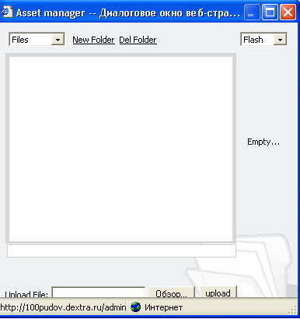
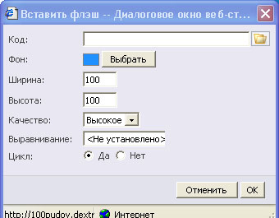
Дополнительно имеется возможность вставки в документ флеш-файла (Macromedia Flash) «Вставка флеш».

Также имеется возможность вставки медиа-файла , например видео-ролика.
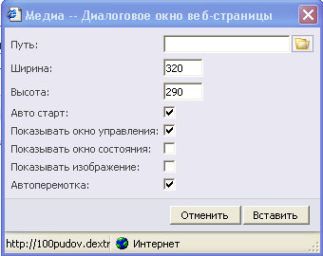
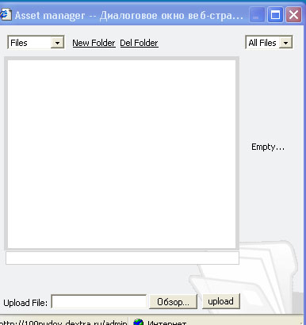

3.13.4. Работа с гипперссылками
Действия этого инструмента применяются к выделению в текущем документе. Поэтому предварительно необходимо выделить участок текста, который вы хотите сделать ссылкой.

Для вставки ссылки на адрес электронной почты, внешний ресурс в сети Интернет, закладку в документе или файл на сервере воспользуйтесь кнопкой «Вставить гипперссылку».

Данный инструмент также позволяет добавить ссылку на файл из текущего документа. Выделите текст, который будет ссылкой и выберите «Внутренняя ссылка». Если документ уже находится на вашем сайте, то выберите его в левом поле открывшегося диалогового окна. Если он размещен на локальном или сетевом диске выберите папку и загрузите его, используя форму в правом верхнем углу окна.

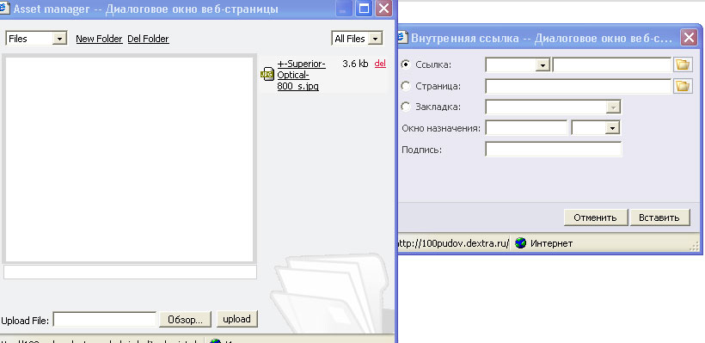
Для создания ссылки на страницу сайта воспользуйтесь кнопкой «Вставить внутреннюю ссылку».
Страницы сайта
Файл на сервере
Закладка в документе

Закладку в документе можно сделать, воспользовавшись кнопкой «Закладка».

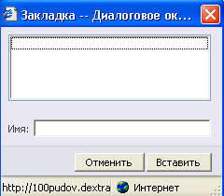
Данный инструмент помещает закладку в текущую позицию курсора с целью последующего использования в качестве ссылки на эту позицию документа с помощью «Добавить/Редактировать ссылку…»

3.13.5. Работа с формой
Данный инструмент позволяет добавить в документ элементы формы:
- текстовое поле
- список
- чекбокс
- радио кнопка
- невидимое поле
- поле типа файл
- кнопку

3.13.6. Работа со стилями и форматированием
Данный инструмент по функциональности практически аналогичен Microsoft Word и позволяет производить форматирование:
- текста
- абзаца
- списка
- границы
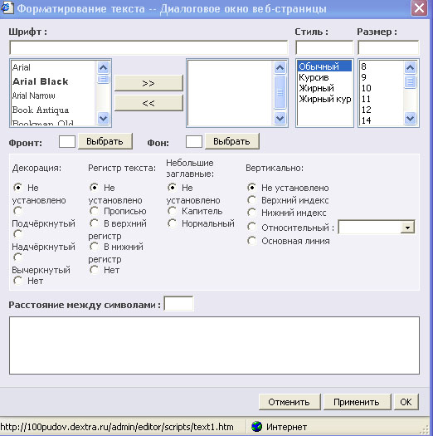
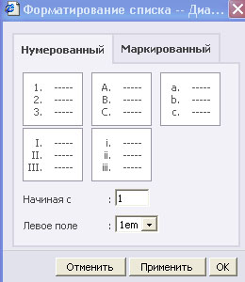
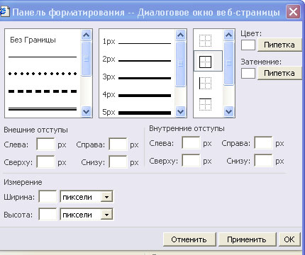
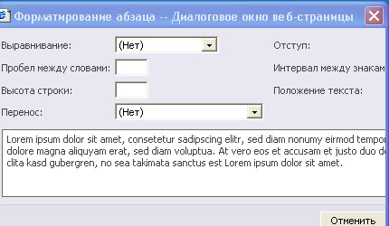
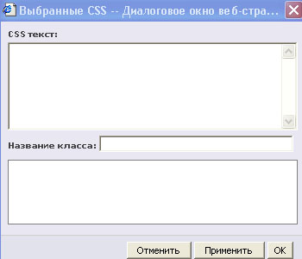
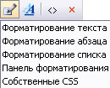
Стили и цвета для текста, характерные для данного сайта
Возможность изменить стили списка
Возможность изменить отступы в тексте, сделать границы
Возможность изменять шрифт, стиль, регистр ит.п.
Возможность форматирования абзацев

3.13.7. Работа со стилями
Данный инструмент позволяет назначать тексту заложенный в дизайн стиль, выбрав соотвествующий из списка (если есть доступные стили).

